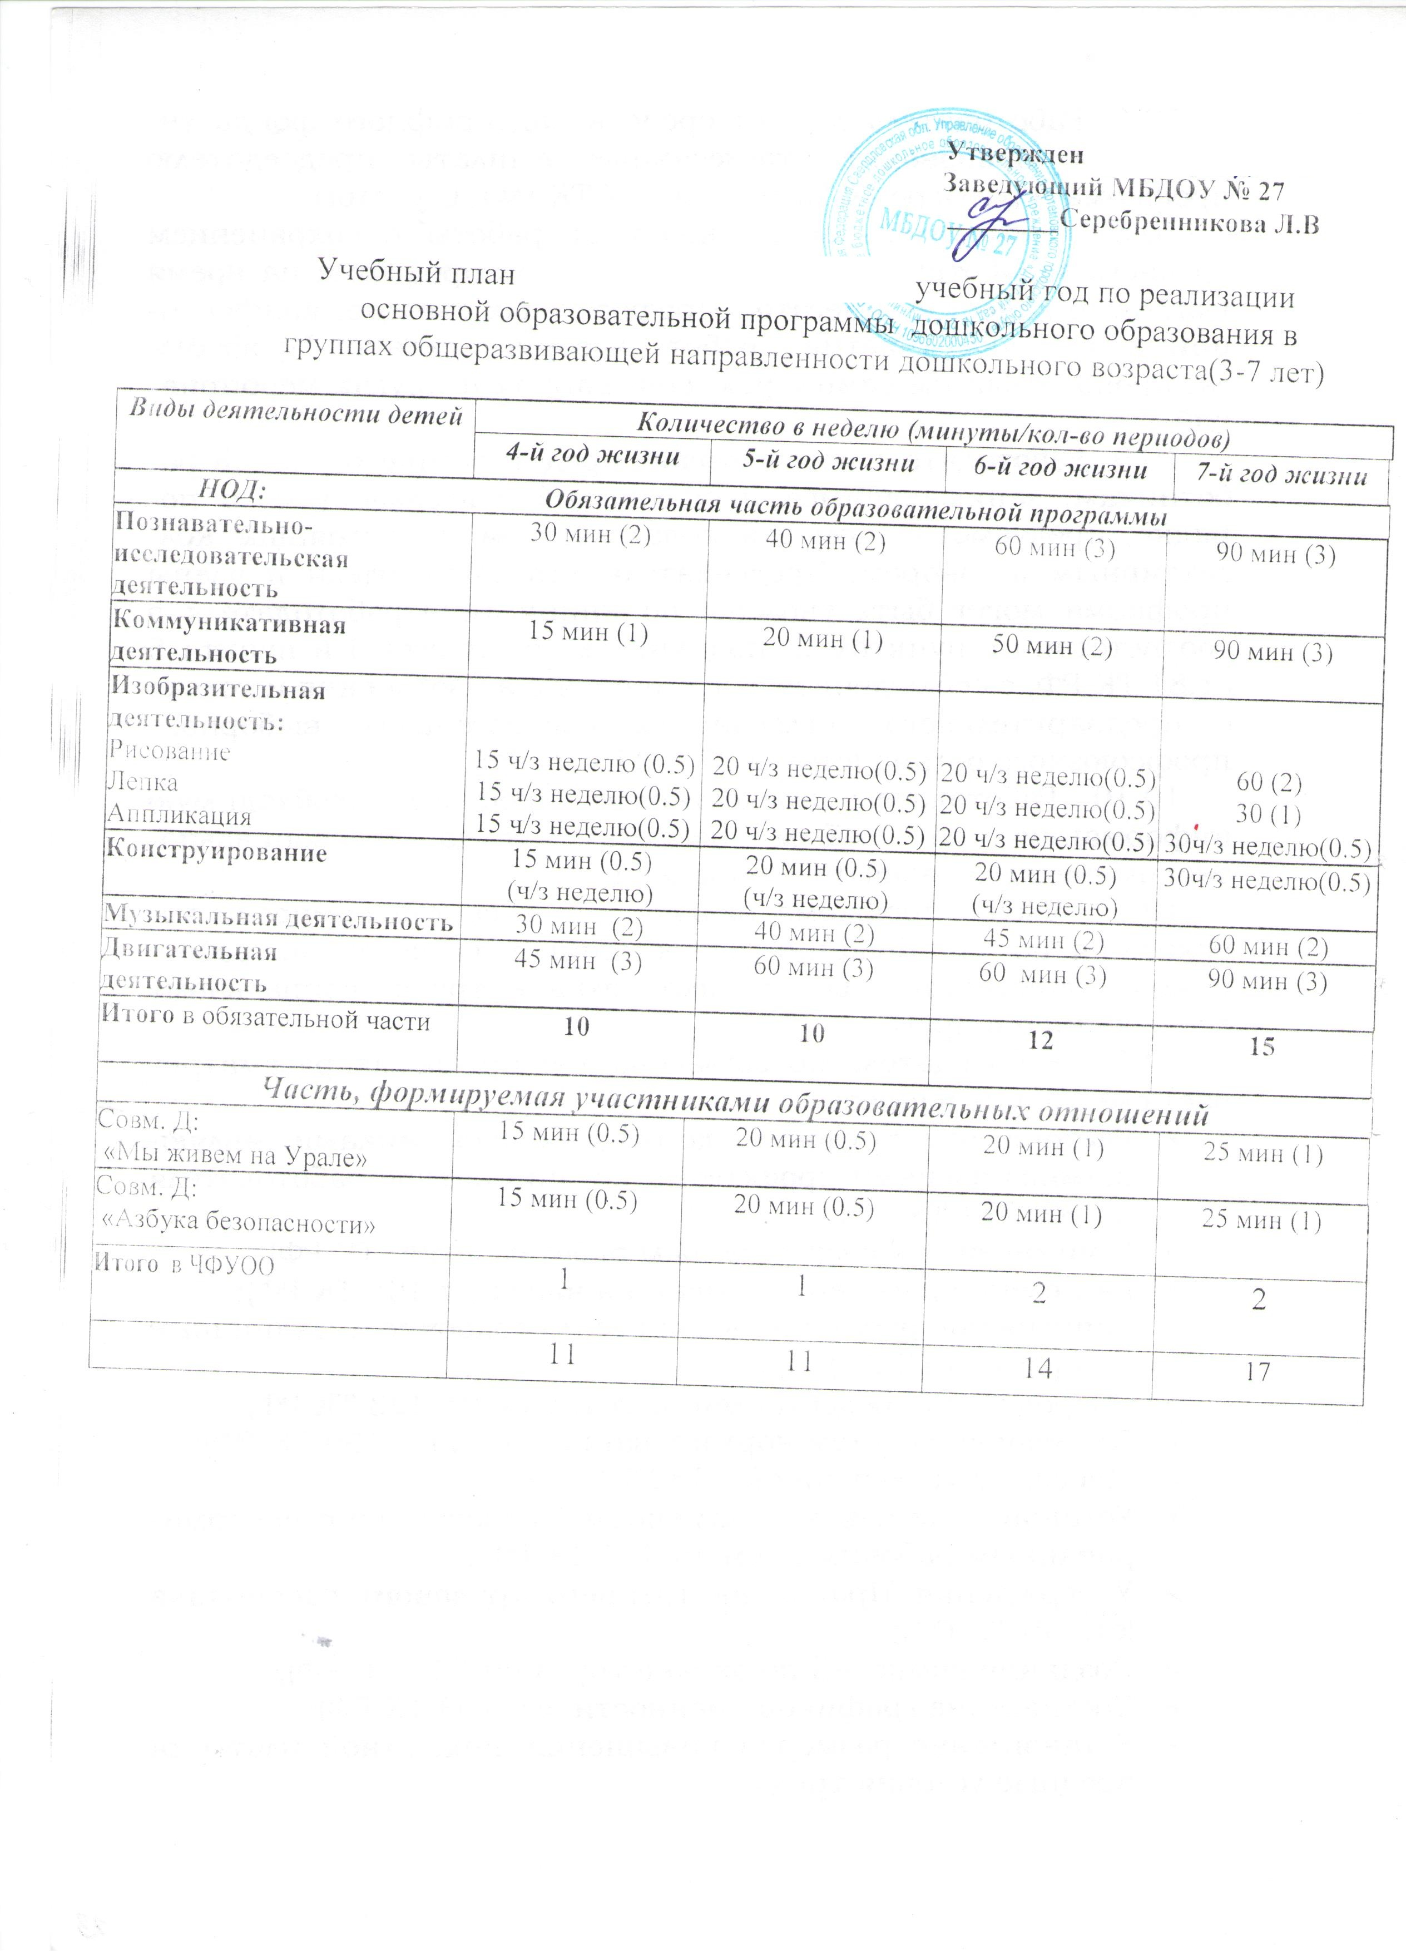
МБДОУ 25 на 2019-2020
27.08.2019

